# Mérési jegyzőkönyv

**Hálózati protokollok vizsgálata lehallgatással**

# **2022/2023/2 félév**

| A mérőhely (VM) száma: | **9** |
| --- | --- |
| A mérés időpontja: | **2023. 05. 08.** |
| A mérést végezték: | **Rittgasszer Ákos (Z8WK8D)** |
| Ennek a fájlnak a neve: | **SNIFF_0508_9 _Z8WK8D.doc**  (<mérés rövidítése> _<hónap nap>_<mérőhely>_<Neptun1>_<Neptun2>. doc) |

## 1. Forgalom lehallgatása

Forgalom megfigyelése tcpdump programmal:

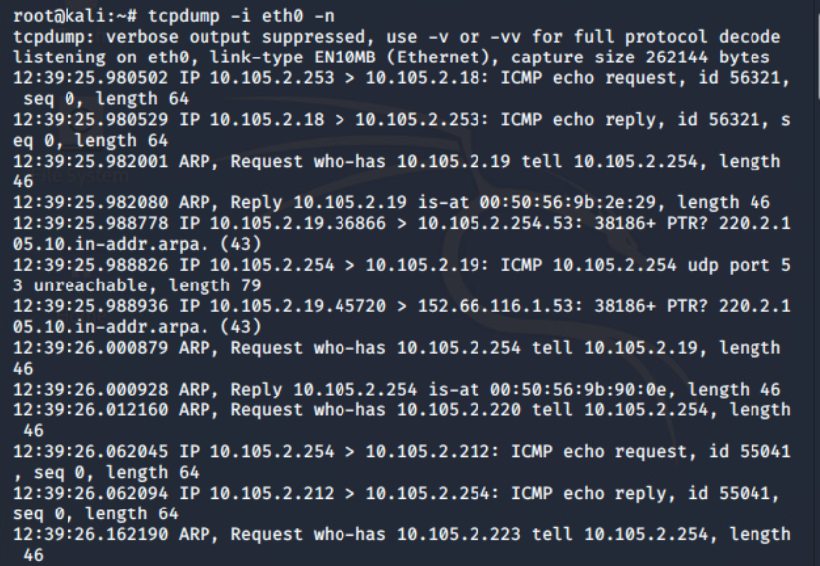

Forgalom megfigyelése tshark programmal:

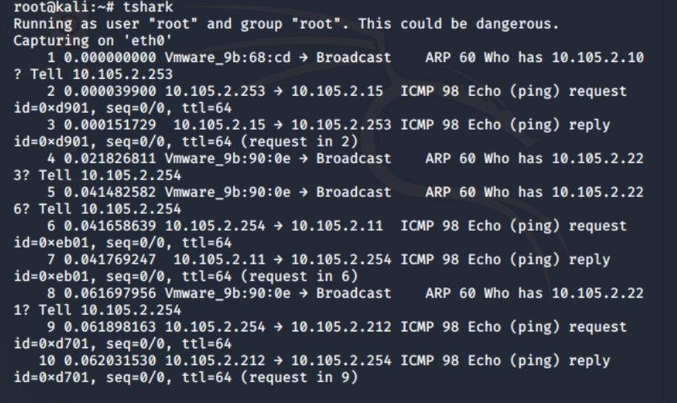

Alapvetően a csomagok fejlécei látszanak, programtól függően különböző formátumban. Mindkét esetben először látható az időpont, aztán a forrás és cél IP. Ezután a protokoll, ami tartalmazza annak típusát is (pl echo reply), illetve tshark esetében a port is látható. Ezután látható az id és a sequence szám eltér formátumban. Valamint tcpdump-nál a csomag hossza, tshark-nál a ttl.

## 2. Alapvető szűrés

ARP üzenetek szűrése tcpdump programmal:

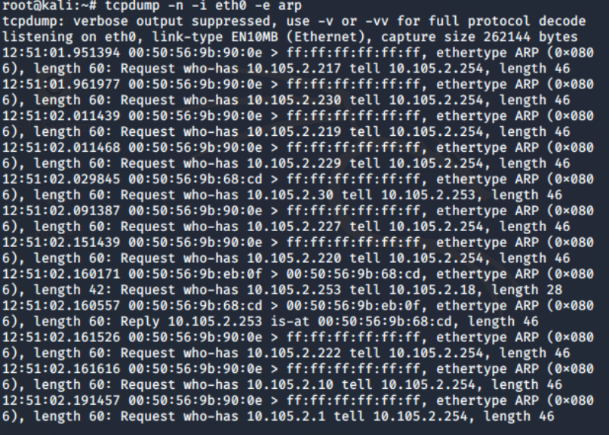

ARP üzenetek szűrése tshark programmal:

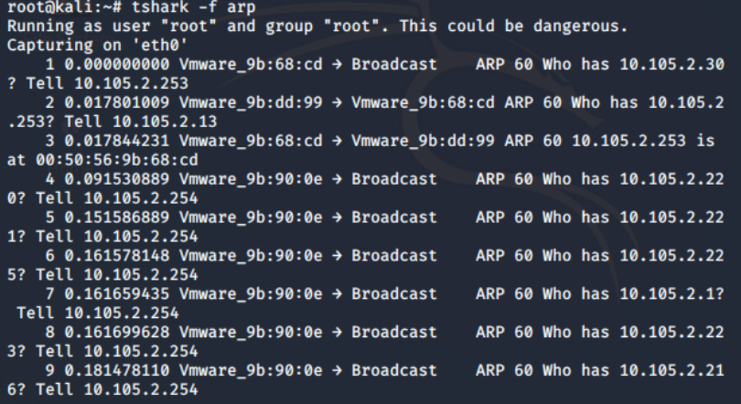

## 3. Adattartalom vizsgálata

Adatcsomagok tartalma:

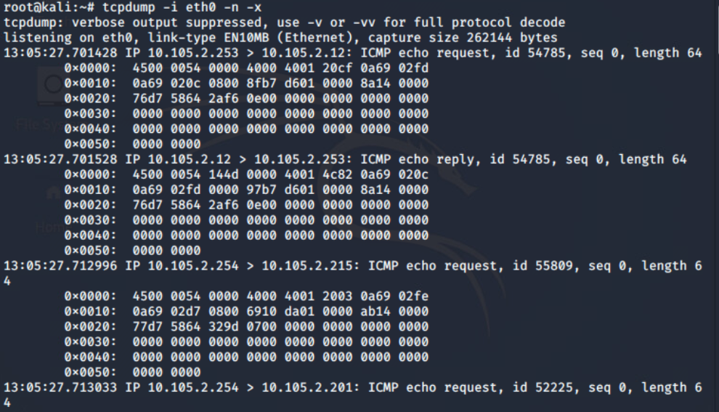

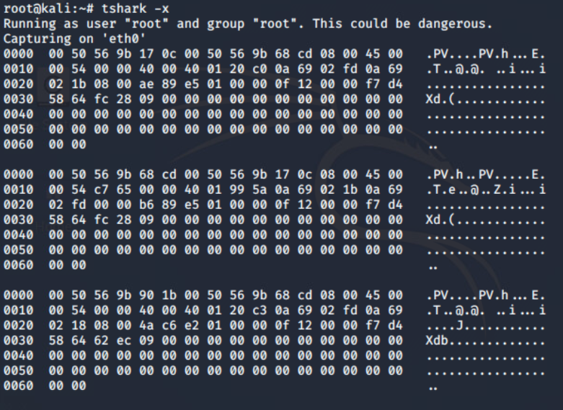

Az első esetben paraméterezhető, hogy szövegesen és hexadecimálisan is kiírja a csomag tartalmát. Ezen kívül a csoportosításban van különbség. Illetve a tshark nem írta ki olvasható formátumban a headert.

## 4. ICMP fejléc vizsgálata

Tshark-nál szűrtem a type mező értékére. Ha megnéztem a csomagokat, akkor látható szövegesen a típus rész.

Reply:

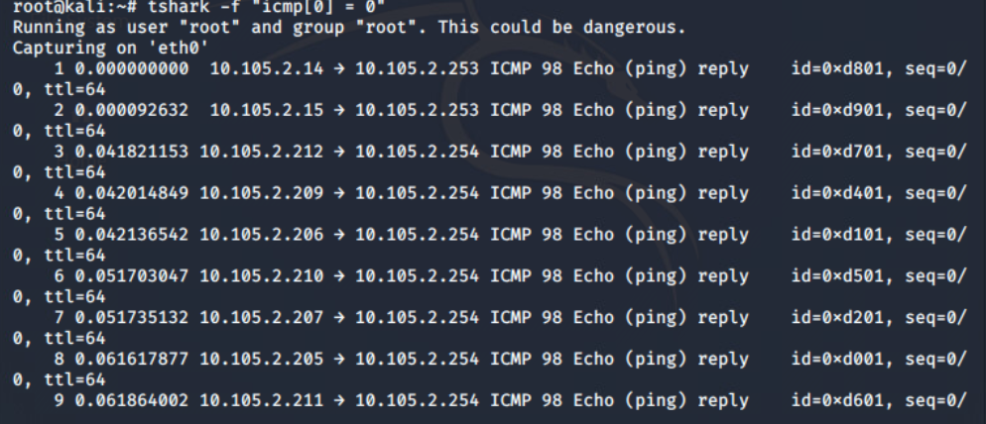

Request:

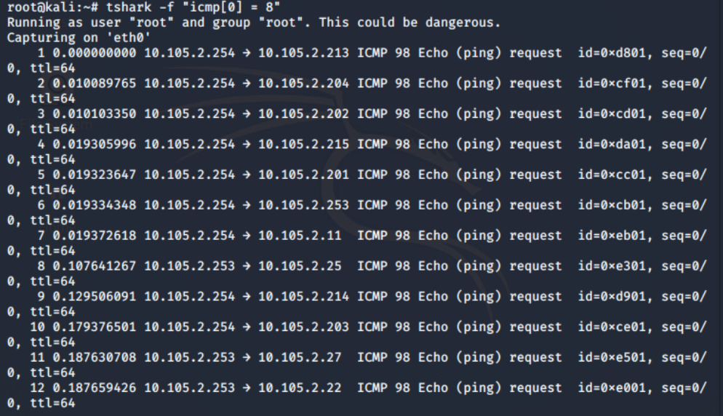

## 5. TCP fejléc vizsgálata

WireShark-kal mérve kiválasztottam egy tcp csomagot és megnéztem a tartalmát. Az adatok szövegesen és hex-ben is láthatóak.

Feladó portszáma:

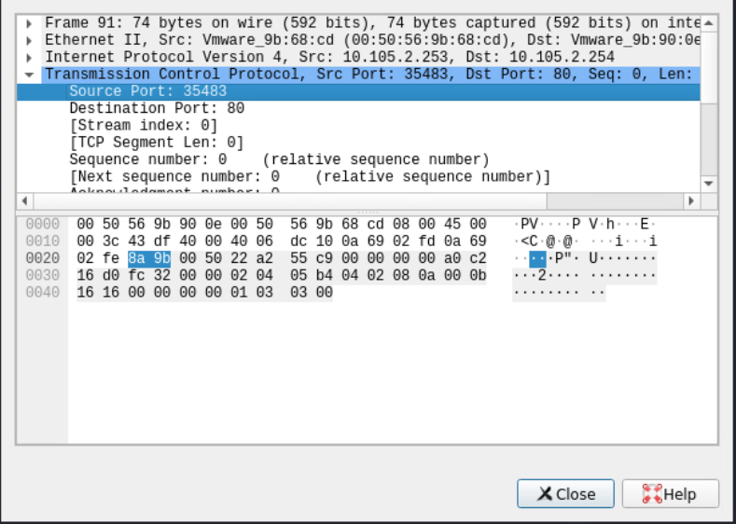

Látható, hogy a sequence szám 0.

Feladó IP címe:

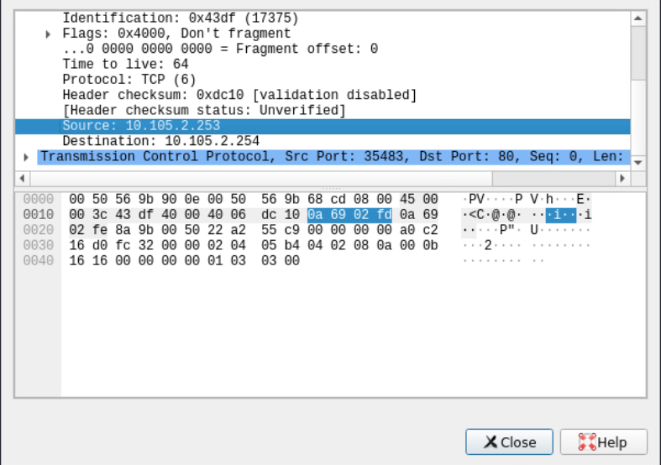

Az IP tárolásánál balra van a legnagyobb helyiérték. (10 - 0a, 105 - 69, 2 - 02, 254 - fd)

## 6. MSS, MTU meghatározás

Az ifconfig paranccsal eredményében látszik, hogy az mtu 1500byte:

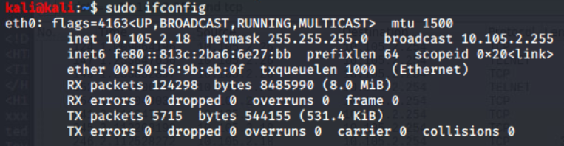

Elkapott tcp csomagnál látszik az MSS értéke, hogy 1460, amihez, ha hozzáadjuk a 40 byte-ot, megkapjuk az 1500 byte méretű MTU-t.

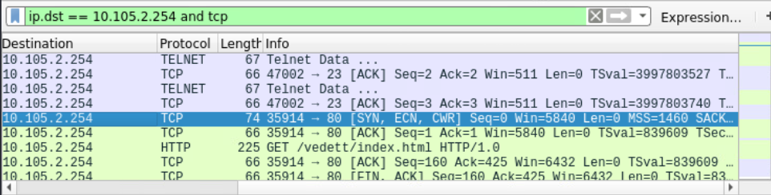

Módosítottam az mtu értékét:

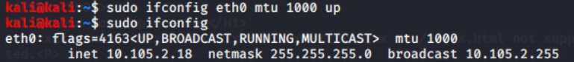

A tcp csomagoknál nem változott az mss:

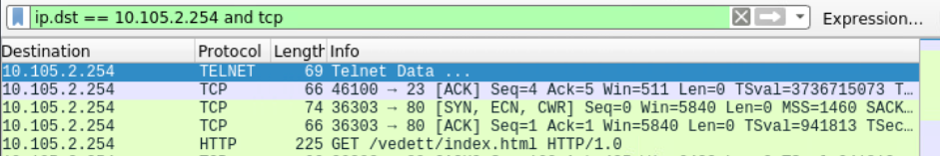

## 7. Telnet kapcsolat megfigyelése

Login esetén az alábbi csomagot kaptam el:

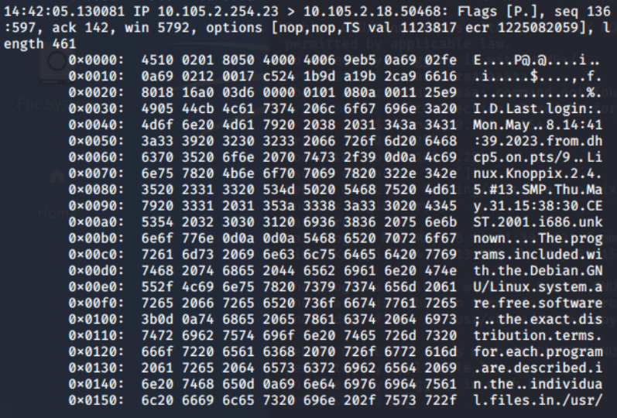

Billentyű lenyomásonként ezeket a csomagokat kaptam:

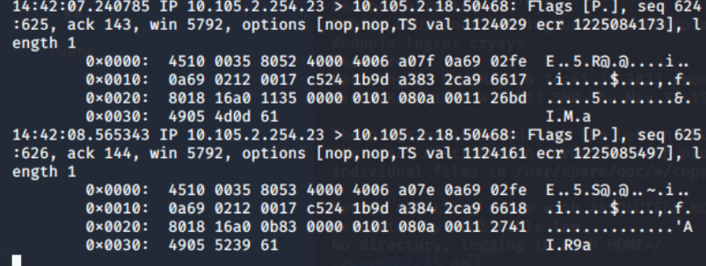

## 8. Jelszó rögzítése

A ‘pass’ szövegre szűrve a ngrep programmal:



Megtaláltam a jelszót és a user nevet.

## 9. IP Spoofing

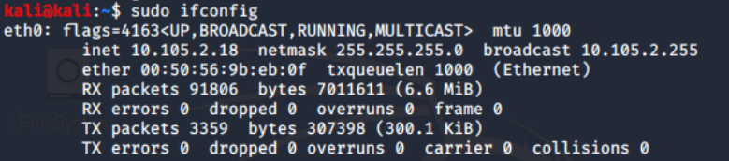

Választott IP: 10.105.2.201



Látható, hogy hozzám érkezett az ICMP üzenet:

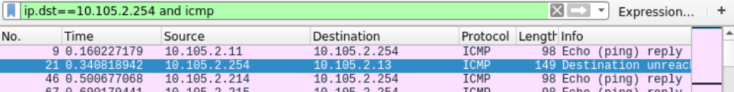

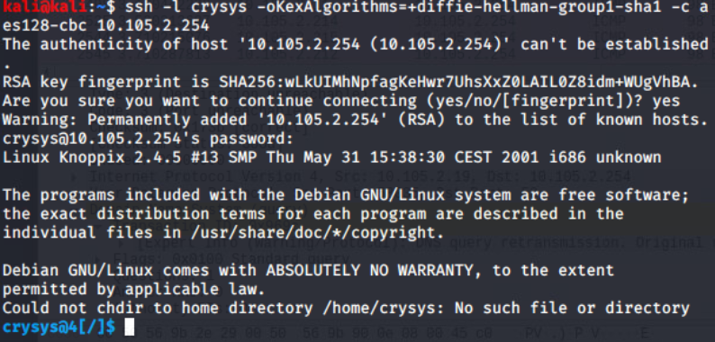

arping eredménye:

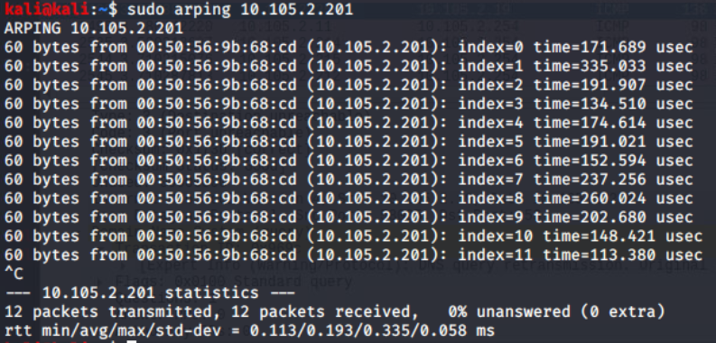

## 10. ARP táblák vizsgálata

Az arp -avn parancs eredmény:

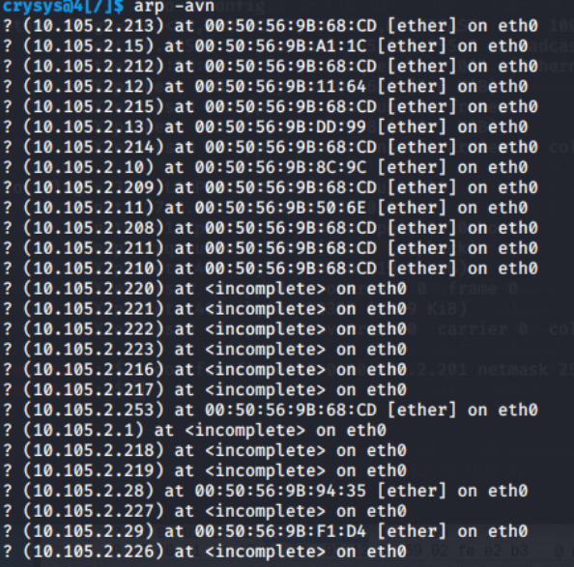

## 13. Portscanner (portletapogató) használata

Scannelés -sT típussal:

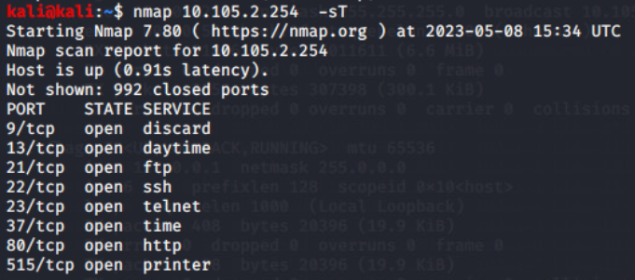

Scannelés -sT típussal, az operációs rendszer vizsgálatával:

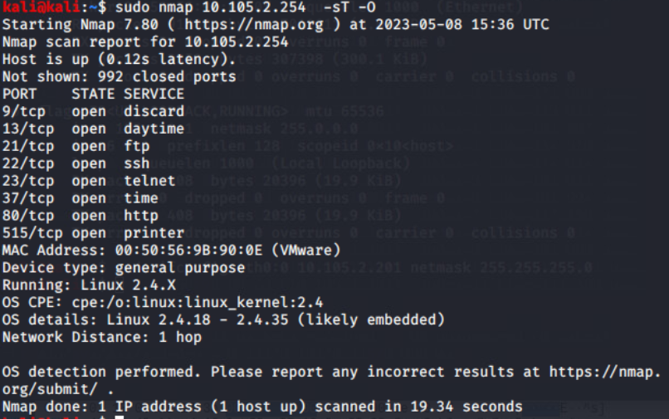

A szerveren Linux OS fut.

Megvizsgáltam célzottan a 0-50 port tartományt:

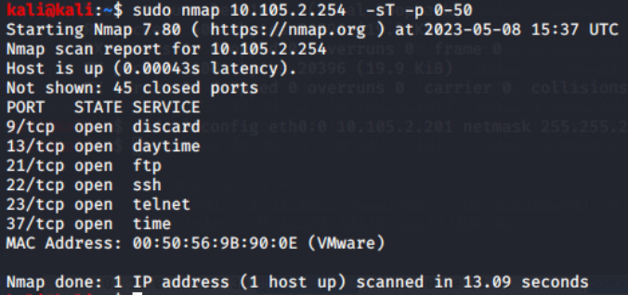

## 14. Portscanner lehallgatásos vizsgálata

A szkennelés eredménye wireshark-ban. Látható, hogy ahonnan kapunk választ is azok a nyitott portok. A portok vizsgálatának sorrendje nagyjából véletlenszerű. A sebességgel kapcsolatban az időbélyegeken látszik, hogy az összes portot pár másodperc alatt át tudja vizsgálni.

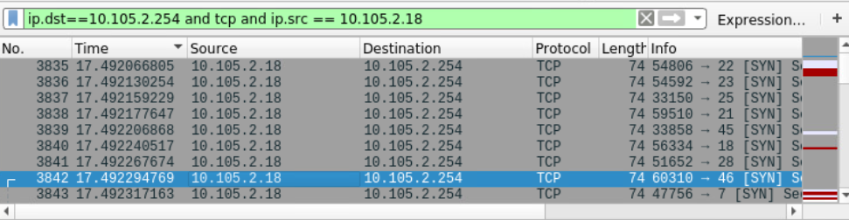

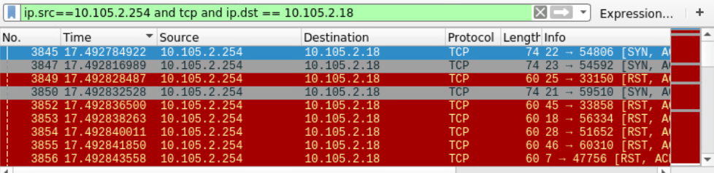

## 15. IDS rendszer log elemzés

A log vizsgálatakor sikerült olyan rekordokat találnom, amik támadásra utalnak.Vannak közöttük olyanok, amiknek a forrás IP címe az én számítógépemé. Ezeket az időbélyegek alapján ma reggel és délután követték el.

